中国平安保险(集团)股份有限公司

客户级别：钻石
网络服务经理：戎梅
最后更新时间：2014-3-4

- 客户基本信息
- 客户名称：中国平安保险(集团)股份有限公司
客户简要概述：中国平安保险（集团）股份有限公司是中国第一家以保险为核心的，融证券、信托、银行、资产管理、企业年金等多元金融业务为一体的紧密、高效、多元的综合金融服务集团。客户主要接入节点在上海市浦东唐镇上丰路1158号，为我公司钻石客户。
- 客户行业: 保险
- 客户等级: 钻石
- 客户地址：上海市浦东唐镇上丰路1158号
- 客户联系方式：
语音业务 朱晨曦 13661674053
专线业务 于俊丽 0755-22624376
CCOD业务 孙磊 18602188588

- 业务要求：
      - 维护界面
合同中未注明，实际维护界面为以用户设备端口为界，设备以内网络由联通维护，以外（包括用户设备）由用户维护。
      - 合同中规定的故障修复时限、时延范围等要求
合同，服务机制中未做约定
      - 需重点加强维护的时段
以次为单位，根据用户要求，对电路提供重点通信保障服务。

- 客户租用业务信息
- 客户业务类型：
包括两种类型:
传统业务(语音专线、DPLC)
创新业务（CCOD电话呼叫中心）
- 客户电路清单:详见附件一。
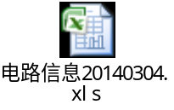
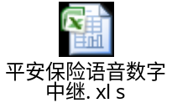
- 客户网络结构:
主要网元如下：
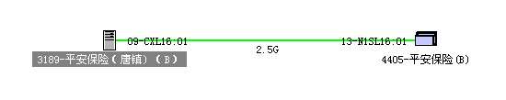
3189网元传输设备型号为OSN2500。
主要承载业务：语音数字中继-139、DID-20、DPLC-3

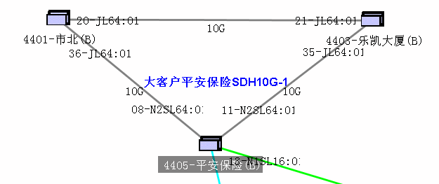
4405网元传输设备型号为OSN3500，
主要承载业务：语音数字中继-2、VOIP-3、DPLC-16

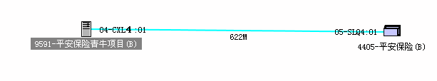
9591网元传输设备型号为OSN1500，
主要承载业务：语音数字中继-36

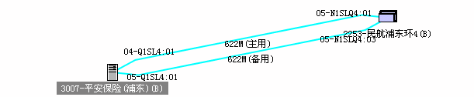
3007网元已改名为16424网元
16424网元传输设备型号为OSN1500
主要承载业务：语音数字中继-33、DID-3、DPLC-13

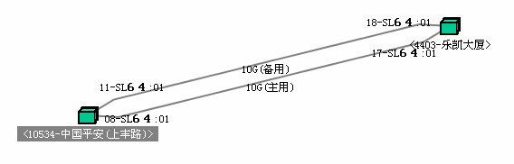
10534网元传输设备型号为OSN3500
主要承载业务：语音数字中继-20、DID-1、DPLC-7

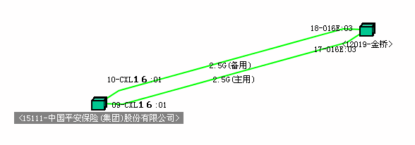
15111网元传输设备型号为OSN2500
主要承载业务：语音数字中继-15

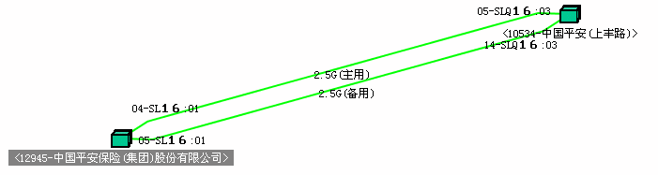
12945网元传输设备型号为OSN1500
主要承载业务：语音数字中继-28、DID-1

- 客户业务应用：
  - 传统业务主要应用于95511传统电销模式，客户租用上海联通PRA语音专线，连至其小交；
  - CCOD业务主要应用于创新型电销模式，CCOD平台发起两通呼叫（座席和目标用户）完成一次电销任务。
  - 重点电路：

序列 | 电路编码 | 业务类型 | 速率
1 | 21D128224 | DIA | 60M
2 | 21Z014118NAG | AG | 60M
3 | 21Z014121NAG | AG | 60M
4 | 21Z014119NAG | AG | 60M
5 | 21Z014117NAG | AG | 60M
6 | 21Z014120NAG | AG | 60M
7 | 21Z014038NAG | AG | 60M
8 | 21Z106524 | DPLC | 45M
9 | 21Z106525 | DPLC | 45M
10 | 21T020480 | DPLC | 45M
11 | 21T020142 | DPLC | 40M
12 | 21T020144 | DPLC | 45M
13 | 21T022908 | DPLC | 50M
14 | 21T023730 | DPLC | 310M
15 | 21T026456 | DPLC | 50M

- 客户使用习惯：
- 对业务中断严重敏感，对响应速度要求高；
- 常态性的对联通CCOD平台提出新需求；
- 业务增长呈爆炸式，往往超出联通平安双方预期；
- 要求每周四联通平安双方召开维护例会。
        - 业务备份方案：详见附件二.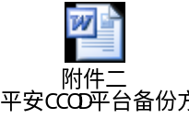

- 客户服务承诺
- 技术指标：
系统可用率：不低于99.85%
录音成功率: 不低于99.92%
- 故障指标: 因未签SLA协议,故障时限仍按240分钟计.
- 服务接口:
联通接口
部门 | 角色 | 姓名 | 联系方式
客户响应与资源配置调度中心 | 网络服务经理 | 戎梅 | 18601723122
客户服务中心 | 服务经理 | 罗蕾蕾 | 18601720961
集团客户事业部 | 客户经理 | 戴翩 | 18601723833
网管中心 | 技术支持 | 叶强 | 18601723218
东区分公司 | 网络维护经理 | 李永亮 | 18601723676
代维接口
部门 | 角色 | 姓名 | 联系方式
东区分公司 | 代维 | 张大伟 | 15601808027
客户接口
地址 | 姓名 | 联系方式
上丰路1158号 | 朱晨曦 | 13661674053

- 其他服务要求：客户要求每周四联通平安双方召开维护例会.

